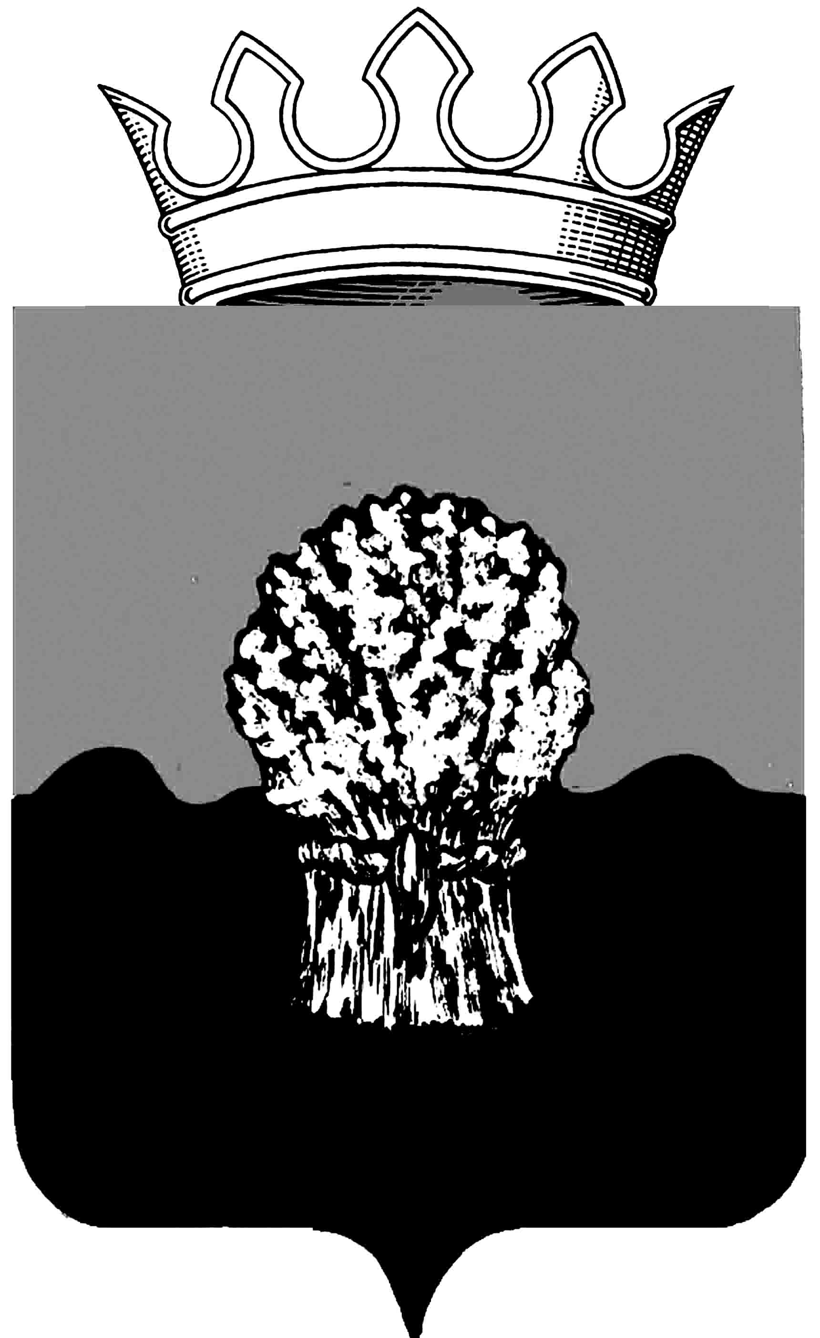

АДМИНИСТРАЦИЯ
Сызранского района Самарской области

Постановление

14 января 2010 г. № 1

О мерах по противодействию коррупции
в муниципальном районе Сызранский на 2010 год
Руководствуясь Федеральным законом «О противодействии коррупции», в соответствии с постановлением Правительства Самарской области от 08 июля 2009 г. № 329 «Об утверждении областной целевой программы «Противодействие коррупции в Самарской области» на 2010-2012 годы, в целях создания эффективных условий для недопущения коррупции в муниципальном районе Сызранский, ее влияния на деятельность органов местного самоуправления Сызранского района, обеспечения защиты прав и законных интересов граждан и организаций, администрация Сызранского района
ПОСТАНОВЛЯЕТ:
1. До принятия районной программы по противодействию коррупции в муниципальном районе Сызранский органам местного самоуправления муниципального района Сызранский, ответственным исполнителям мероприятий по противодействию коррупции руководствоваться Планом мероприятий по противодействию коррупции, утвержденным постановлением администрации Сызранского района от 31.12.2009 года № 994 «Об утверждении плана мероприятий по противодействию коррупции в муниципальном районе Сызранский до 2010 года»
2. Опубликовать настоящее Постановление в газете «Красное Приволжье».
3. Контроль за выполнением настоящего постановления оставляю за собой.
И.о. Главы администрации Ф.Н.Андреев

